Факультет компьютерных технологий

Лабораторная работа №2

«Разработка программ с использованием управляющих инструкций»

Вариант №10

Выполнил: студент гр. 981063 Ефименко Павел Викторович

Проверил: Воробей В.А.

Минск 2020

Задание №1 по теме одномерные массивы

Условие:



Код:

public class Triangle : ITriangle

{

public double A { get; set; }

public double B { get; set; }

public double C { get; set; }

public Triangle(double a, double b, double c)

{

A = a;

B = b;

C = c;

}

public bool IsRightTriangle()

{

return (PythagoreanTheorem(A, B, C) ||

PythagoreanTheorem(A, C, B) ||

PythagoreanTheorem(C, B, A));

}

private bool PythagoreanTheorem(double a, double b, double c)

{

return (Math.Pow(a, 2) \* Math.Pow(b, 2) == Math.Pow(c, 2));

}

}

public class TriangleTests

{

[Fact]

public void IsRightTriangleWithValidData()

{

ITriangle triangle = new Triangle(3, 1, 3);

var result = triangle.IsRightTriangle();

Assert.True(result);

}

[Fact]

public void IsRightTriangleWithInvalidData()

{

ITriangle triangle = new Triangle(3, 2, 1);

var result = triangle.IsRightTriangle();

Assert.False(result);

}

}

Результат тестирования:

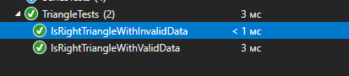

Задание №2 по теме многомерные массивы

Условие:

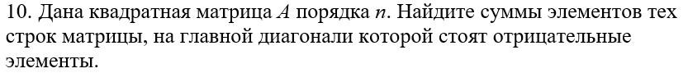

Код:

public class Task2

{

public void Execute()

{

var matrix = RandomFillMatrix(3, 3, -3, 3);

PrintSum(matrix);

}

public static int[,] RandomFillMatrix(int n, int m, int minValue, int maxValue)

{

var res = new int[n, m];

var rnd = new Random();

for (int i = 0; i < n; i++)

{

for (int j = 0; j < m; j++)

{

res[i, j] = rnd.Next(minValue, maxValue);

}

}

return res;

}

public void PrintSum(int[,] matrix)

{

var sum = 0;

for (int i = 0; i < matrix.GetLength(0); i++)

{

for (int j = 0; j < matrix.GetLength(1); j++)

{

Console.Write($"{matrix[i, j]}\t");

if (matrix[i, i] < 0)

sum += matrix[i, j];

}

if (matrix[i, i] < 0)

{

Console.WriteLine($"Сумма строки == {sum}");

}

Console.WriteLine();

}

Console.WriteLine();

}

}

Результат:

